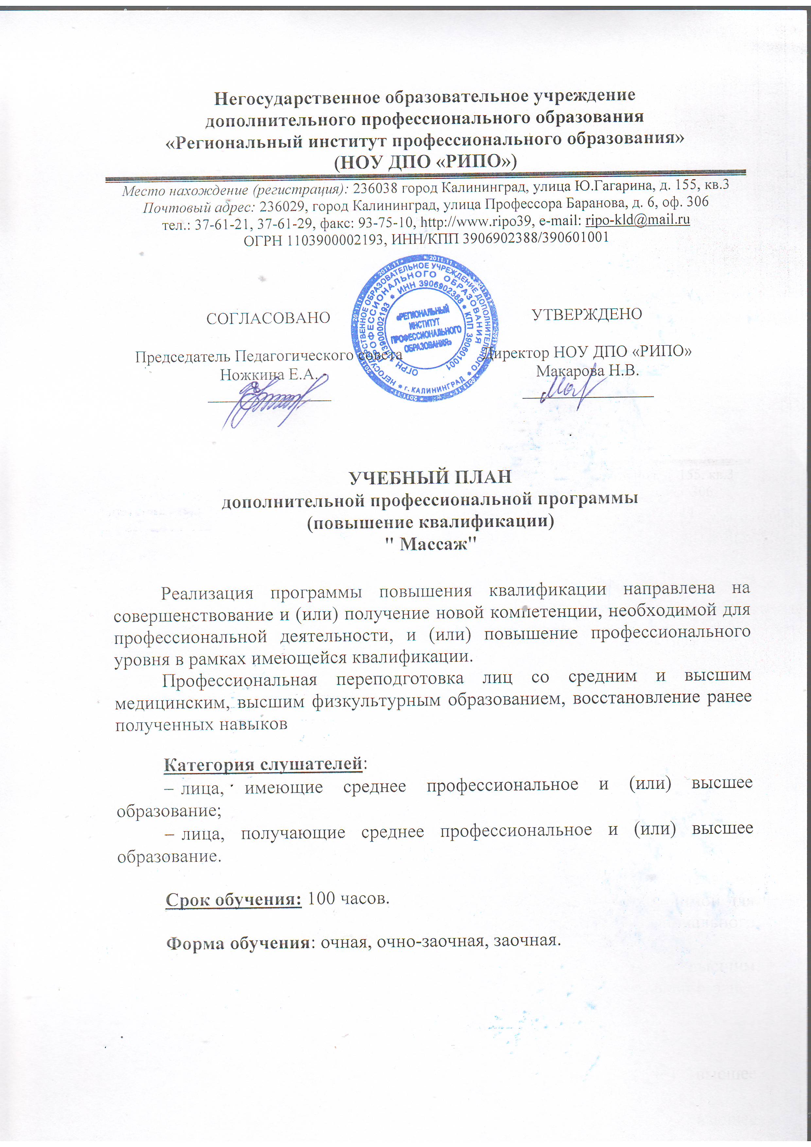
№  п/п | Наименование разделов, дисциплин и тем | Всего  часов | В том числе: |  |  | Формы  контроля
 |  |  | Лекции | Выездные занятия, стажировка, деловые игры и др. | Практические, лабораторные,  семинары
1. | Общие гуманитарные и социально-экономические дисциплины  1.1.История медицины и фармации.  1.2.Профессиональная этика. Биоэтика. | 5 | 5 |  |  | устный опрос
2. | Общепрофессиональные дисциплины  2.1.Анатомия и физиология человека.  2.2.Анатомические особенности кожи. Мышечная и костная системы  ЦНС и ВНС. 2.3.Гуморальная регуляция  2.4.Органы кровообращения. Лимфатическая система  2.5.Органы пищеварения, выделения. 2.6.Половая система  2.7.Основы клинической фармакологии. 2.8.Лекарственные травы и косметические средства  2.9.Первая медицинская помощь.  2.10.Заболевания. Травмы. Противопоказания. | 17 | 17 |  |  | Зачет.  Доклады
3. | Специальные дисциплины  3.1.Все виды массажей:  3.2.История массажа. 3.3.Классификация массажей. 3.4.Показания и противопоказания массажей. 3.5.Влияние массажа на организм человека. 3.6.Гигиенические требования к массажисту и к массируемому. 3.7.Гигиенические требования к массажному кабинету.  3.8.Введение в специальность. Общие основы массажа :  1. лечебный массаж  2. классический массаж  3. массаж при шейном остеохондрозе  4. массаж при вегето-сосудистой дистонии  5. массаж волосистой части головы.  6. сегментарно-рефлекторный массаж  7. детский массаж  8. детский  9. профилактический массаж  10. спортивный и точечный массаж | 9 | 9 |  |  | Устный опрос
4. | Практика по профилю специальности. Методика и техника массажных приемов. | 67 |  |  | 67
 | Итоговый контроль: | 2 |  |  | 2 | Итоговое  задание
 | Итого: | 100 | 31 |  | 69

